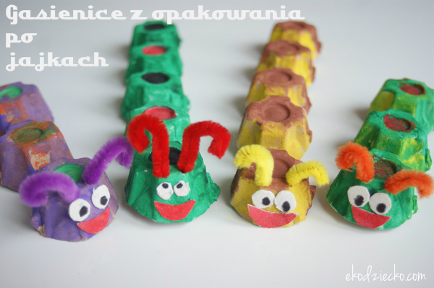

Gąsienice z opakowania po jajkach
Ostatnio moje dzieci chorowały i przechodziły same siebie siedząc w kiepskich nastrojach w domu. Poziom ich znudzenia i mojej tolerancji na kaprysy sięgnął zenitu. Rozwiązaniem problemu okazały się jak zwykle farby i karton po jajkach…. Powstała rodzinka gąsienic– trochę malowania i mnóstwo zabawy gotowymi gąsienicami:)
Materiały i przybory:
- opakowanie po jajkach
- nożyczki
- farby, pędzle, podkładka
- klej
- drucik kreatywny
- czarny marker lub ruchome oczka
1. Z opakowania po jajkach wycinamy kształt gąsienicy, czyli rozcinamy kartonowe opakowanie na pół i wyrównujemy brzegi.
2. Ciałko gąsienicy malujemy dowolnie i pozostawiamy do wyschnięcia.
3. Z resztek kartonowego opakowania wycinamy oczy i buzie. Buzie malujemy na czerwono. W oczkach rysujemy czarne kropki- możemy również użyć samoprzylepnych ruchomych oczek.
4. Z brzegu robimy nożyczkami dziurki i wkładamy w nie kilkucentymetrowy fragment drucika kreatywnego. Zaginamy końcówki by wyglądały jak czułki. Naklejamy oczka i buzie i mamy już gotową gąsienicę.
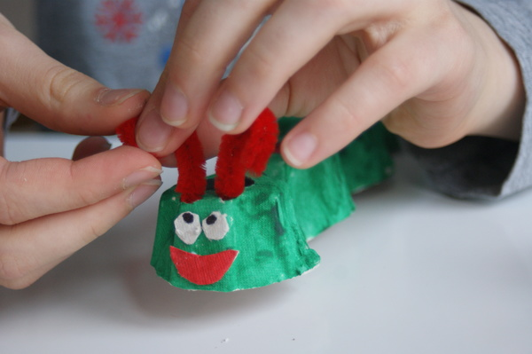
W czasie zabawy nasze gąsienice niestety nieco skróciły się;) Nic to nie przeszkodziło w przedniej zabawie! Po prostu krótsze gąsieniczki stały się młodszym rodzeństwem dłuższych.
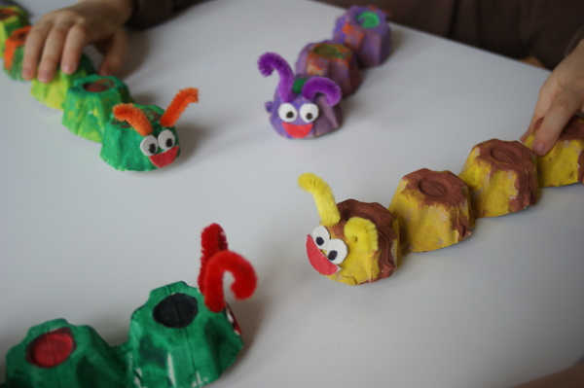
Dużo zdrowia i miłej zabawy życzymy!

